持明法洲用户安装手册

有以下两种安装方式，如果你的电脑上已经有持明法洲的安装包，通过电脑将安装包安装到手机上，请使用第一种方式安装。如果你想直接用手机安装的话，请使用第二种方式去安装。

方法一：
- 如果你的电脑上没有安装“应用宝”请到http://sj.qq.com/(复制此链接到浏览器上)上下载并安装。
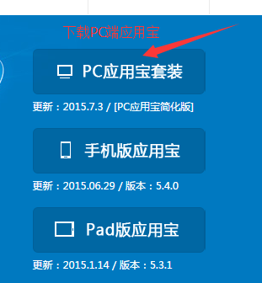
- 安装应用宝成功之后，用USB线将手机与电脑连接，打开应用宝。
- 连接手机打开USB调试模式

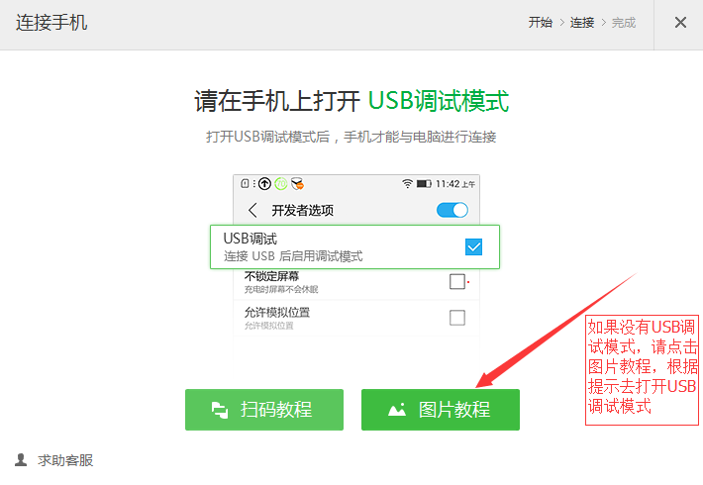
没有USB调试模式的根据应用宝图片教程完成连接。
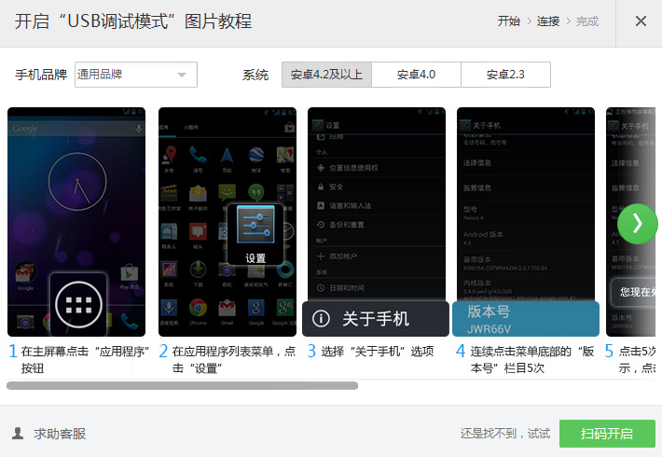
- 连接成功后
点击双击安装包即可安装

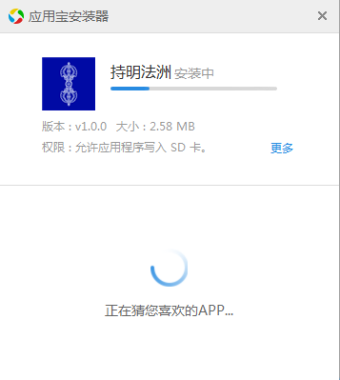
成功之后在手机桌面上就可以找到持明法洲App。


方法二：
- 打开手机浏览器，在浏览器中输入下面链接，下载app应用
http://202.85.216.248/cmfz/app/chimingfazhou.apk

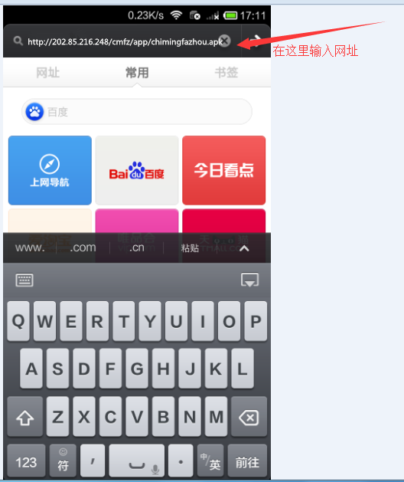

2.点击普通下载，执行下载任务
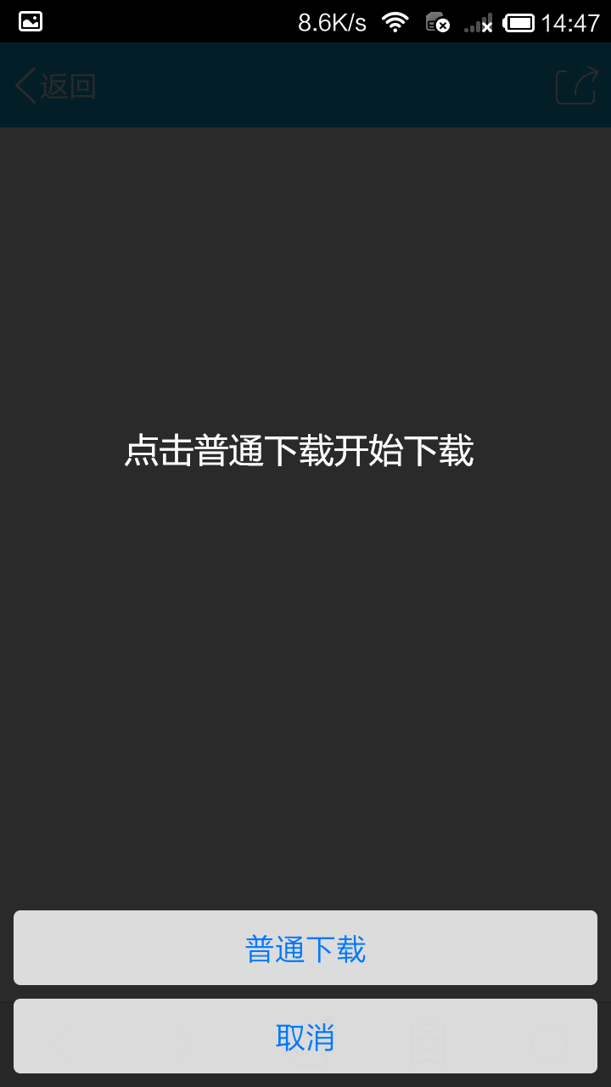

3.下载完成后，点击安装开始安装app应用
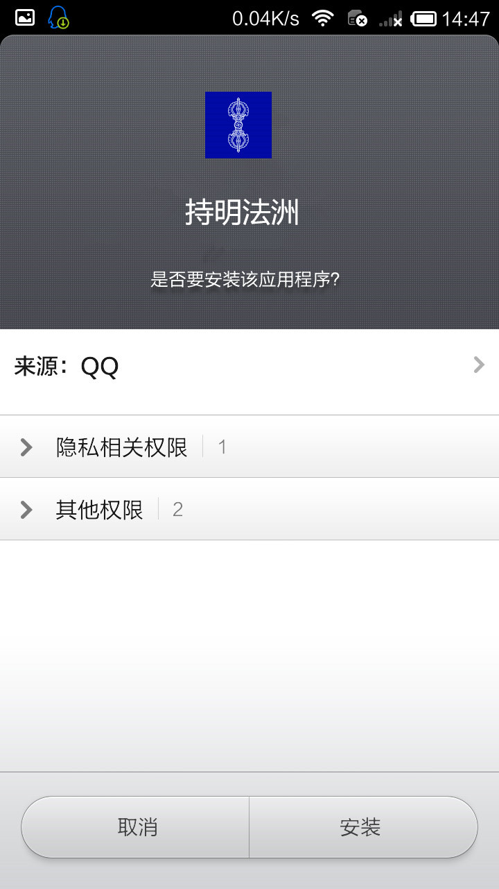

4.点击完成，应用安装成功
